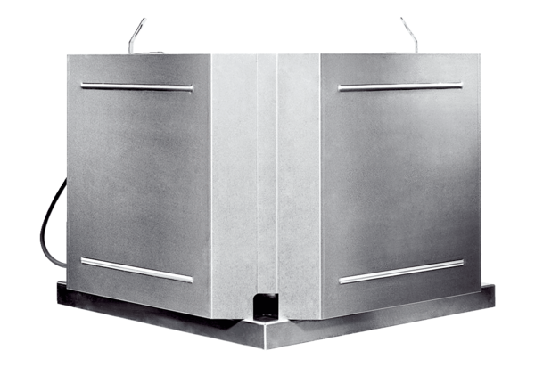Radijalni krovni ventilator DRD 22 ECJedinica za pakiranje: 1 komAsortiman: E
Broj artikla: 0087.0171Proizvođač: MAICO

